2010年苏州市初中毕业暨升学考试试卷
化 学
注意事项：
1．本试卷分选择题和非选择题，选择题第l页互第5页，非选择题第5页至第8页；共36题，满分100分；考试用对100分钟。
2．答题前，考生务必将自己的姓名、考点名称、考场号、座位号用0．5毫米黑色墨水签字笔填写在答题卡相对应的位置上，并认真核对条形码上的准考号、姓名是否与本人的相符合。
3．答选择题必须用2B铅笔把答题卡相对应题目的答案标号涂黑，如需改动，请用橡皮擦干净后，再选涂其他答案；答非选择题必须用0．5毫米黑色墨水签字笔写在答题卡指定的位置上，不在答题区域内的答案一律无效，不得用其他笔答题。
4．考生答题必须答在答题卡上，答在试卷和草稿纸上无效。

可能用到的相对原子质量：H一1 C—12 N一14 O—16 Na一23 Cl一35．5 K一39
选择题(共60分)
单项选择题(包括30题，每题2分，共60分。每题只有一个选项符合题意。)
1．苏州是座拥有300多个翠玉珍珠般湖泊的江南水乡城市，以下措施有利于水资源保护的是
A．扩容水上森林恢复湿地生态 B．为发展经济大规模围网养殖
C．工业废水生活污水直接排放 D．为增加可耕地面积围湖造田
2．为了经久耐用，在灯泡中可填充的气体是
A．氧气 B．氮气 C．二氧化碳 D．二氧化硫
3．下列玻璃仪器名称错误的是
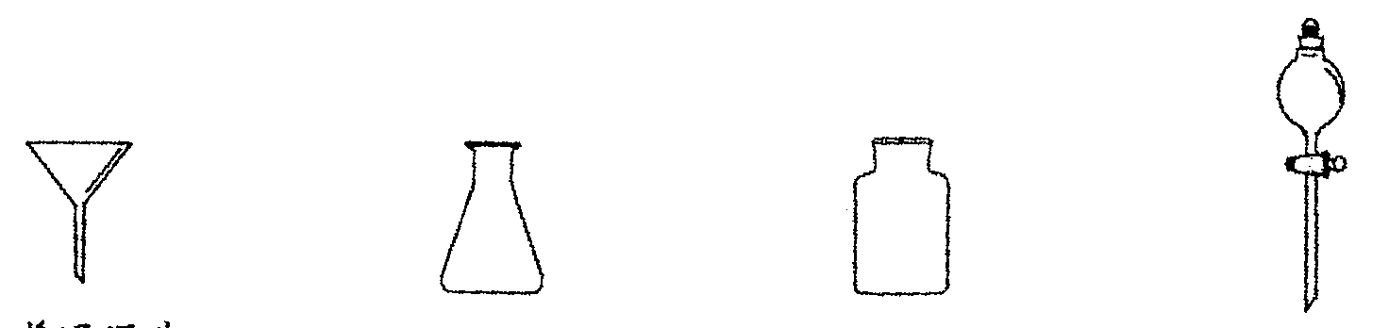
A．普通漏斗 B．锥形瓶 C．集气瓶 D．长颈漏斗
4．人体中化学元素含量的多少直接影响健康，缺乏下列哪种元素易导致贫血症
A．钙 B．碘 C．锌 D．铁
5．下列肥料属于复合肥料的是
A．硫酸钾(K₂SO₄) B．碳酸氧铵(NH₄HCO₃)
C．尿素[CO(NH₂)₂] D．磷酸二氧铵(NH₄H₂PO₄)
6．下列物质不属于有机物的是
A．甲醛(HCHO) B．葡萄糖(C₆H₁₂O₆)
C．醋酸(CH₃COOH) D．碳酸(H₂CO₃)
7．材料的应用和发展与人类文明的进步紧密相关，下列材料属于有机合成材；
A．陶瓷 B．青铜 C．聚乙烯 D．玻璃钢
8．下列说法能体现物质物理性质的是
A．镁粉用作照明弹 B．铜丝用作导线
C．氢气用作清洁燃料 D．二氧化碳用作碳酸饮料
9．下列关于某些营养物质的化学性质描述错误的是
A．淀粉遇加碘食盐溶液会变蓝
B．蛋白质遇重金属盐会失去原有的生理功能
C．油脂在人体内能消化，氧化分解，释放出热量
D．葡萄糖在植物体内可转化为蔗糖、淀粉或纤维素
10．下列化学符号错误的是
A．氯化镁：mgcl₂ B．氦气：He
C．3个亚铁离子：3Fe²⁺ D．2个氮原子：2N
11．下列微粒结构图示中，能表示水分子的是
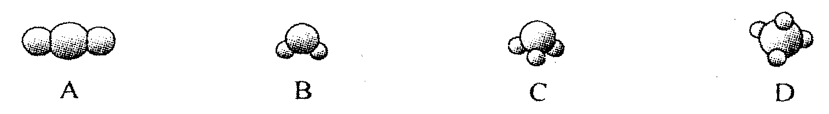
A． B． C． D．
12．用打气筒将空气压入自行车胎内，主要是因为
A．气体分子很小 B．气体分子间距离较大
C．气体分子可分 D．气体分子在不断运动
13．次氯酸钙[Ca(ClO)₂]能起杀菌、消毒作用，其中钙元素的化合价为+2，氧元素的化合价为－2，则氯元素的化合价是
A．+l B．+3 C．+5 D．+7
14．下列四组物质中，均属于氧化物的是
A．氧气、氧化钙、四氧化三铁 B．水、二氧化硫、高锰酸钾
C，空气、氧化铜、五氧化二磷 D．干冰、氧化镁、二氧化锰
15．甲烷在空气中完全燃烧，则化学计量数之比：v(CH₄)：v(O₂)等于
A．1：1 B．1：2 C．16：32 D．16：64
16．为了避免火灾，加油站采取的下列措施中不合理的是
A．严禁烟火 B．禁止使用手机
C．架高顶棚加强通风 D．降低燃料着火点
17．有些地区因大量焚烧秸秆，导致空气质量一度达到重度污染。下列有关处理秸秆说法错误的是
A．利用秸秆发酵产生沼气
B．秸秆腐烂后可转化为有机肥料
C．秸秆燃烧产生的二氧化碳是造成酸雨的主要原因
D．秸秆燃烧产生的大量烟尘增加了空气中的可吸入颗粒物
18．下列有关碳循环的说法错误的是
A．绿色植物光合作用吸收CO₂释放O₂
B．动、植物呼吸作用吸收O₂释放CO₂
C．用石灰水吸收空气中过量的CO₂，以解决温室效应
D．提倡“低碳生活”，大力推广风能、太阳能等新能源
19．下列有关铁的说法错误的是
A．地壳中铁元素含量排在第四位 B．在铁制品表面镀锌可防锈
C．用铁矿石与焦炭在高炉内炼钢 D．生铁的含碳量比钢的含碳量高
20．为防止实验室意外事故的发生，下列预处理方法中错误的是
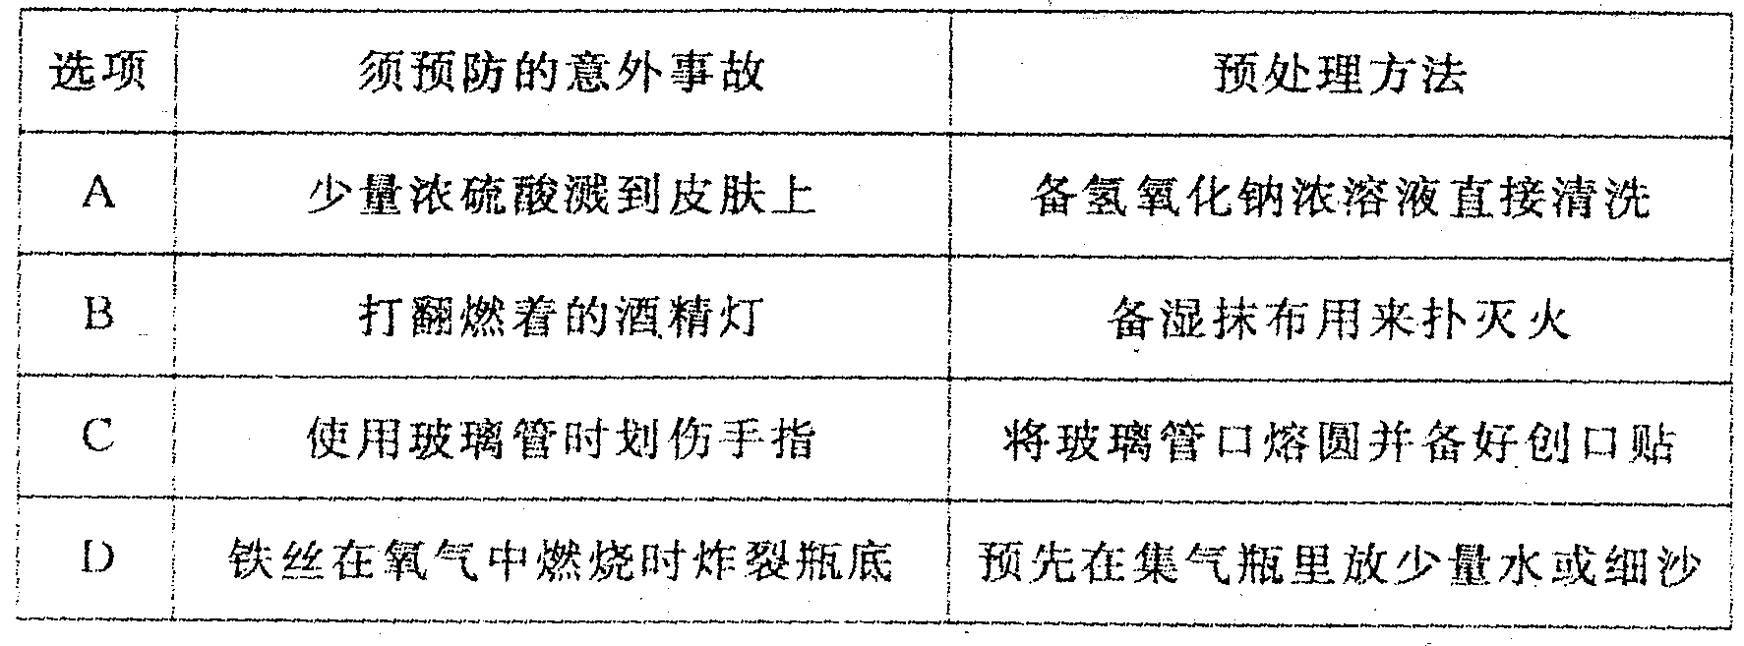
21．下列有关仪器用途说法不恰当的是
A．温度计代替玻璃棒用于搅拌 B．烧杯用于较多量试剂的反应容器
C．试管用于装配简易气体发生器 D．胶头滴管用于吸取或滴加少量液体
22．下列加热方式错误的是
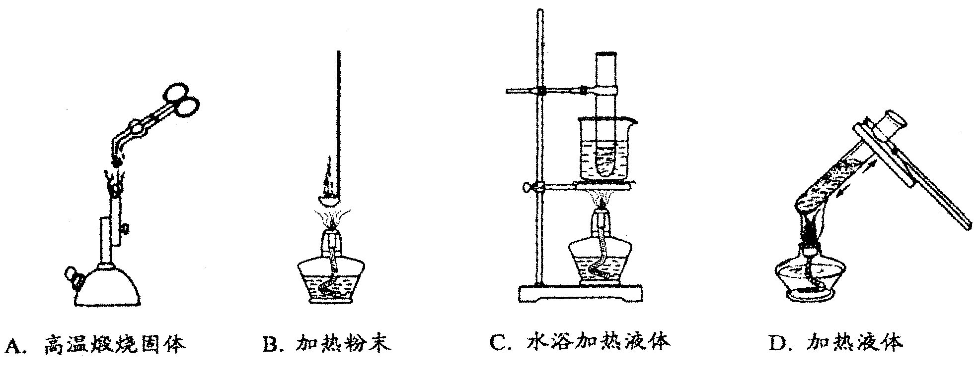
23．下列常见盐在生产、生活中的用途不合理的是
A．用亚硝酸钠腌制食品 B．用硫酸铜精炼铜
C．用纯碱消耗面粉发酵生成的酸 D．用食盐生产烧碱
24．下列有关溶液的说法正确的是
A．盐水的沸点比水低 B．无色澄清液体一定是溶液
C．只有固体能作溶质 D．溶液的各部分性质均相同
25．下列操作能将物质完全分散成分子的是
A．在研钵里用杵研磨粒状胆矾 B．将蔗糖溶于水
C．把植物油滴入水中用力振荡 D．加热高锰酸钾
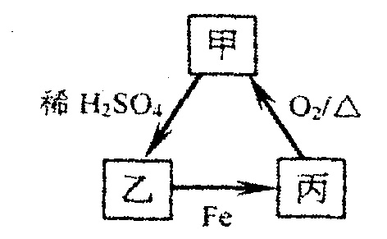
26．根据右图甲、乙、丙三种物质的转化关系，推测甲为
A．铜 B．碳酸钠
C．氧化铜 D．氢氧化钡
27．下列区分两种不同物质的方法不合理的是
A．用燃着的木条区分空气与二氧化碳 B．用肥皂水区分硬水与软水
C．用水区分CuO粉末与MnO₂粉末 D．用酚酞试液区分纯碱溶液与盐酸
28．在水中能大量共存的一组离子是
A．Ba²⁺、SO₄^{2－}、K⁺ B．NH₄⁺、Na⁺、OH－
C．Na⁺、C1－、NO₃－ D．Cu²⁺、C1－、OH－
29．利用水电解器电解稀氢氧化钠溶液一段时间后，观察到的现象不合理的是
A．阳极玻璃管内产生的气体使带火星的木条复燃
B．阳极玻璃管与阴极玻璃管内产生的气体体积比约为2：l
C．阴极玻璃管内产生的气体被点燃时发出“噗”声
D．向电解后的残留溶液中滴加石蕊试液呈蓝色
30．根据下列几种物质溶解度曲线图，得到的结论正确的是
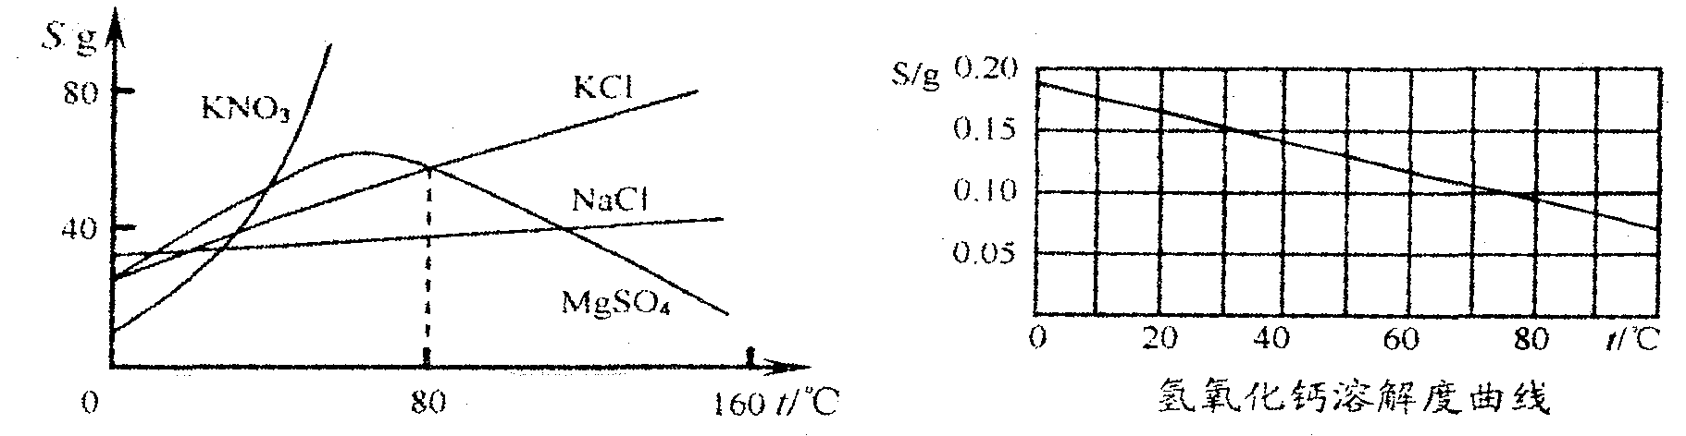
A．硝酸钾中混有少量氯化钠，采用蒸发结晶进行提纯
B．氢氧化钙饱和溶液降低温度后有晶体析出
C．80℃时，氯化钾与硫酸镁的溶解度相等
D．所有物质的溶解度均随温度的升高丽增大或随温度的降低而减小
非选择题(共40分)
31．(4分)在下表“类别”栏目内，选填合适的字母序号。
化学式 | HNO₃ | NaHCO₃ | Ca(OH)₂ | S
类 别 | ▲ | ▲ | ▲ | ▲
A．非金属 B．酸式盐 C．酸 D．碱
32．(8分)试评价下列反应式，并判断其反应类型，选择合适的序号填入下表。
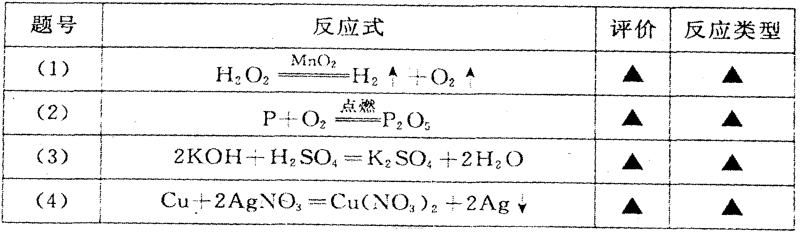
评价序号：A．完全正确 B．违背事实 C．没有配平 D．箭头不当
类型序号：①分解反应 ②化合反应 ③置换反应 ④复分解反应
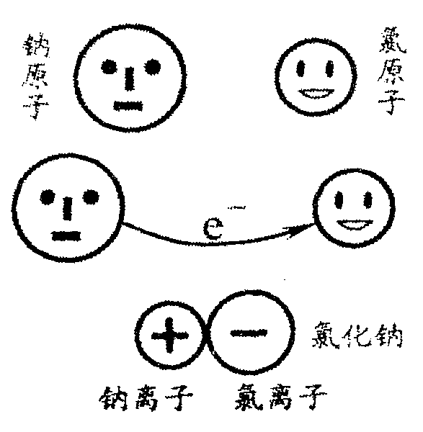
33．(4转)微粒模型观察与比较。如左下图所示，在钠与氯气的反应中，每个钠原子失去1个电子，成为1个钠离子；每个氯原子得到1个电子，成为1个氯离子；钠离子与氯离子结合形成氯化钠。因为1个电子的质量大约为1个质子或中子质量的，故原子的质量几乎都集中在原子核上。
若用r、m分别表示微粒的半径和质量，以“＜”或“＞”或“≈”填空。
(1)m(Na) ▲ m(Na⁺)； (2)r(Cl) ▲ r(Cl－)；
(3)r(Na) ▲ r(C1)； (4)r(Na⁺) ▲ r(Cl－)。
34．(6分)根据图示情景和范例，编写计算题，并完成相关内容。
【情景1】要配制一定质量分数、一定质量的氯化钾溶液，应该怎么操作?
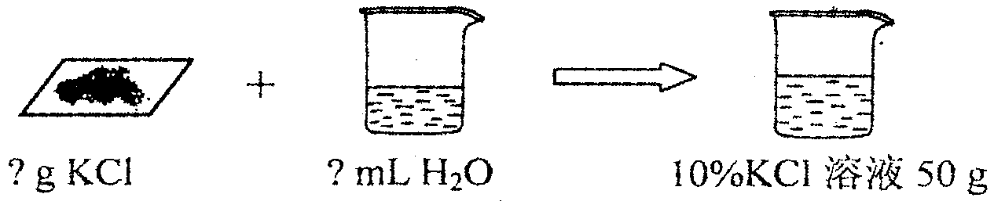
(1)编题范例 配制10％的氯化钾溶液50g，分别需氯化钾固体和水各多少?
(2)配制该溶液的操作步骤
①计算： ▲
②称量：用托盘天平称取所需固体，再用 ▲ mL的量筒量取所需的水；
③溶解：将称得的氯化钾固体放入烧杯中，再倒入量取的水，用玻璃棒充分搅拌；
④装瓶：将配制的溶液倒入试剂瓶，并贴上标签。
【情景2】已知一定质量分数、一定质量的氢氧化钾溶液与一定质量的盐酸反应，得到只有一种溶质的溶液，求算反应后溶液的溶质质量分数。
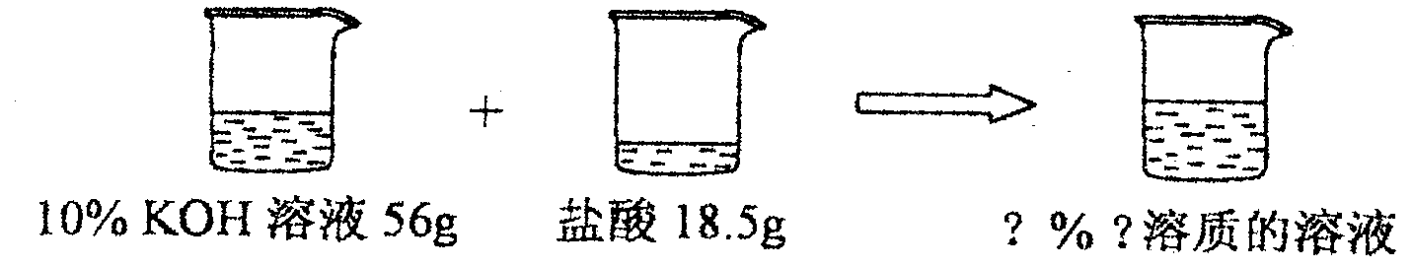
(1)编写题目 ▲
(2)计算过程 ▲

35．(6分)用作牙膏摩擦剂的轻质碳酸钙可以用矿石A来制备，某化学兴趣小组设计了2种转化流程，如下图所示。
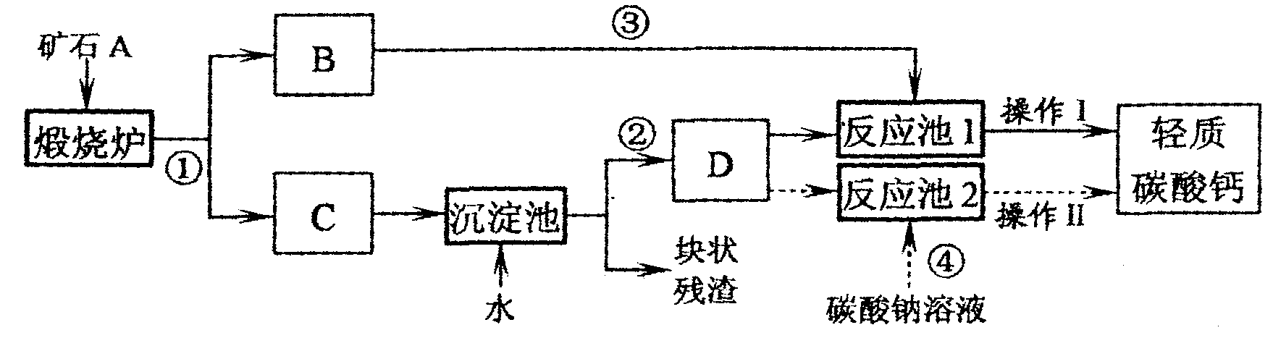
已知：a．二氧化碳持续通入氢氧化钙溶液发生如下反应：
CO₂+Ca(OH)₂===CaCO₃↓+H₂O， CaCO₃+ H₂O + CO₂===Ca(HCO₃)₂；
b．碳酸氢钙微溶于水，微热易分解：
微热
Ca(HCO₃)₂===== CaCO₃↓+H₂O+ CO₂↑；
c．生石灰与水充分反应后可得到颗粒非常细小的熟石灰浆。
试填空。
(1)小王主张用流程①、②、④和操作Ⅱ的设计，认为其工艺简单。
请写出反应①和④的化学方程式：
① ▲ ；④ ▲ ；
操作Ⅱ包括 ▲ 等工序。
(2)制轻质碳酸钙时，D为 ▲ (选填“悬浊液”或“溶液”或“乳浊液”)，
理由是： ▲ ．
(3)小李认为流程①、②、③和操作I比小王的主张更好，其理由是：_______________
▲ ；操作I包括搅拌和微热等工序。
36．(12分)下图A～F是实验室制备某些常见气体的装置示意图。
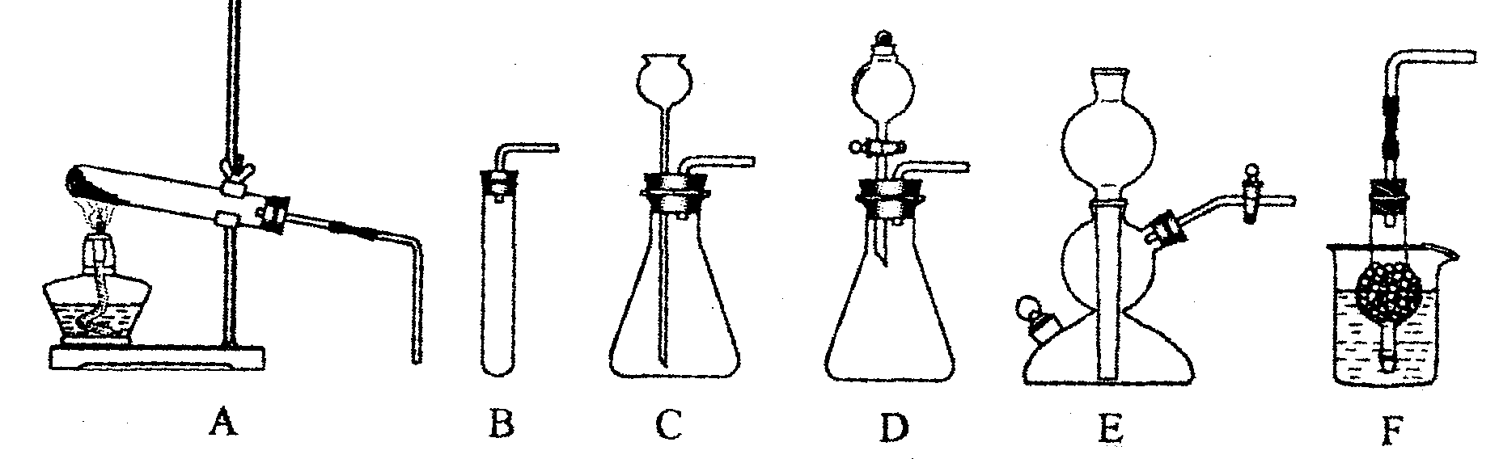
(1)实验室制备CO₂的化学方程式为： ▲
可用的发生装置有： ▲ (选填上图字母序号)。
(2)装置E或F相对于装置C在操作方面的优势为： ▲ 。
(3)排水法收集与排空气法收集CO₂的比较(分别用体积相同的2个集气瓶收集)
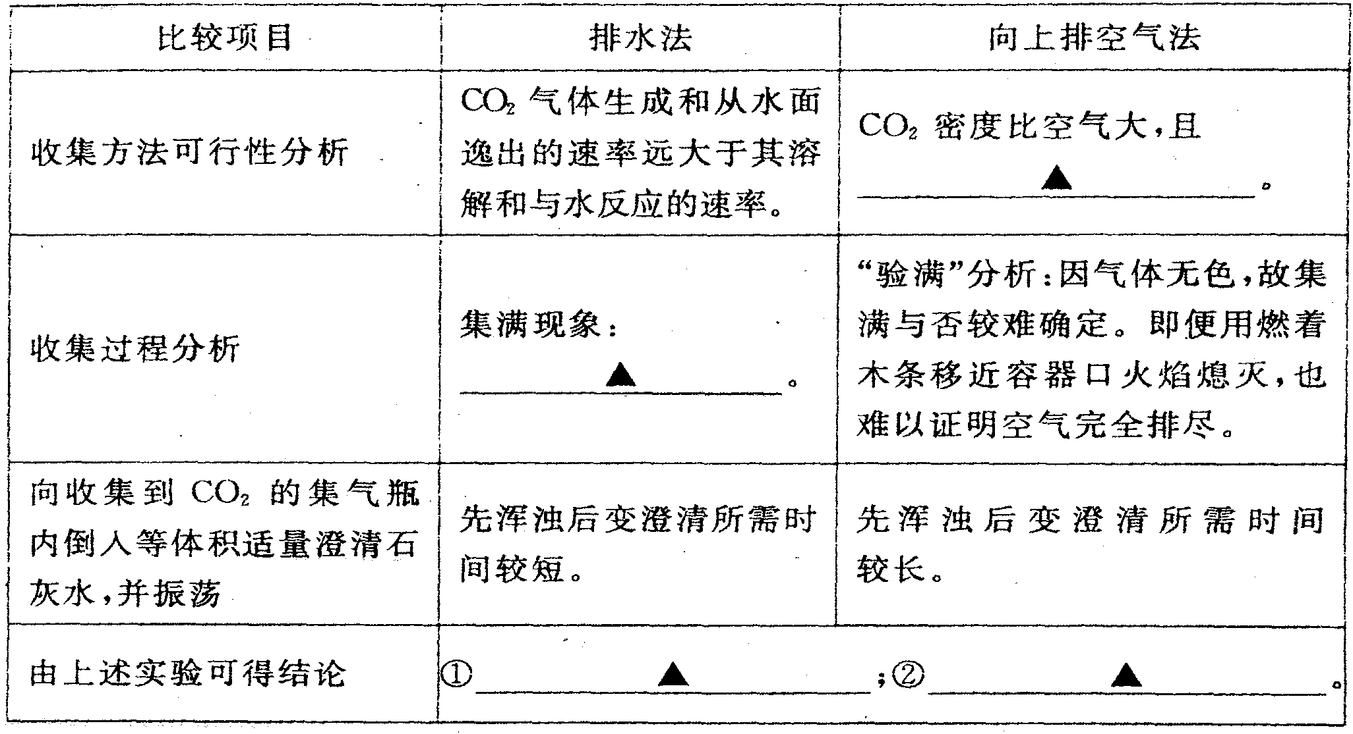
(4)块状石灰石和适量稀盐酸反应至气泡逸出不明显后，测得其残留液pH等于2。此时
取适量反应后溶液，逐滴滴入碳酸钠溶液，并用pH数字探测仪连续监测，得曲线如下
[pH为纵坐标，时间s(秒)为横坐标]：
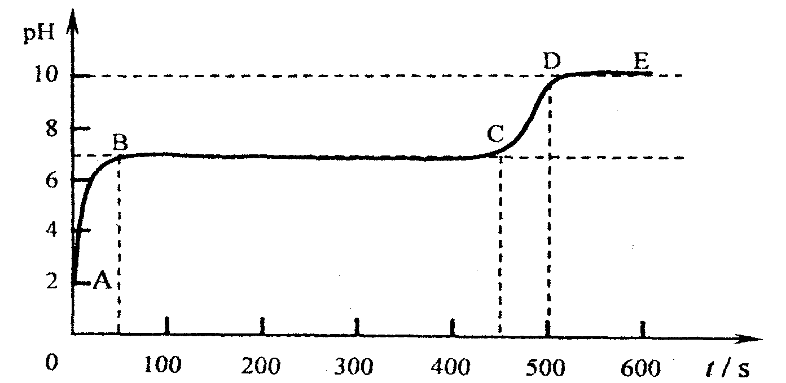
①写出AB段内有关化学方程式 ▲ ，
▲
②写出BC“平台”段化学方程式 ▲ 。
③CD段上升的原因是： ▲ 。

